

Муниципальное бюджетное дошкольное образовательное учреждение
детский сад №5

Дартс - игра
«Назовем одним словом»

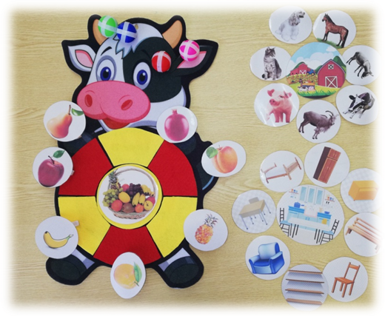

Автор:Скворцова Евгения Николаевна

г. Ковров 2022г.
Дартс – игра «Назовем одним словом»
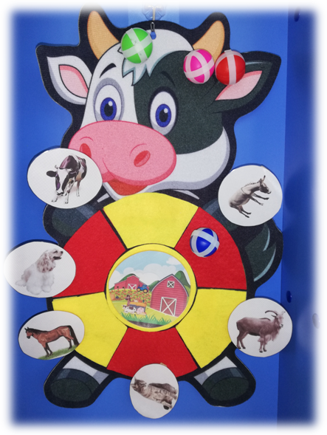
Актуальность игры:
Способность к овладению обобщенными понятиями – одна из проблемных, но необходимых сторон развития речи ребенка. Без сформированных обобщенных понятий ребенку будет сложно перейти на другой, абстрактный уровень мышления, характерный для школьного периода обучения и для взрослой полноценной жизни.

Пояснительная записка:
Для нас взрослых обобщения понятны и просты. Но вот как объяснить ребенку, что говоря, к примеру, «овощи», мы имеем в виду и картофель, и морковку, и свеклу и так далее. Наша задача рассказать малышу не просто название слов, но и объяснить их значения, обращать внимание ребенка на разные предметы.
Для лучшего усвоения детьми 3-4 лет обобщающих понятий мы создали дартс - игру «Назовем одним словом». Игра поможет детям в игровой форме изучать названия различных слов и запоминать обобщающие понятия.

Цель: овладение детьми правильным пониманием и употреблением слов с обобщающим значением

Задачи:

. Воспитательные:

1.Воспитывать умение внимательно слушать, не перебивать.
2.Воспитывать дружеские взаимоотношения.

. Развивающие:

1.Развивать умение детей группировать предметы, называть обобщающими словами.
2.Закреплять умение детей отвечать на вопросы полными предложениями; развивать внимание, мышление.

. Образовательные:

1. Обогащать представления детей о предметном окружении.

2.Активизировать словарь детей.
Предполагаемый результат:

1. У детей расширены представления о предметном окружении.
2. Дети умеют группировать предметы, называя их обобщающими словами.
3. У детей повышены коммуникативные способности.

Описание игры

Игра предназначена для детей 3-4 лет.

Она состоит из мишени (круг поделен на сектора), шариков с липучками, прищепок с изображением картинок и картинок большего размера – обобщающих понятий. Игра, достаточно подвижная.
Детям предлагается по очереди бросать шарик, попадая на различные сектора, к которым прикреплены прищепки с изображением различных предметов определенной группы (овощи, фрукты, мебель, дикие животные, домашние животные и т.д.). Прищепкус картинкой ребенок разворачивает лицевой стороной,называет предмет, описывает предмет и так до момента,пока не будут названы все картинки. Затем называется обобщающее слово и картинка с данным понятием крепится в центр мишени дартс – игры.

Картинки на прищепках меняются с помощью липучки.

